**Enamasti on võimalik kuivatada käed ÜHE paberrätikuga.**

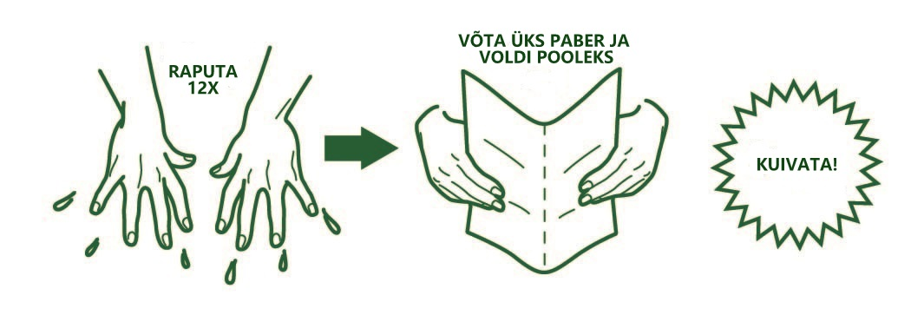

**Tee nii: raputa kätelt üleliigne vesi, voldi paber pooleks ja kuivata!**

